Инструкция по сборке
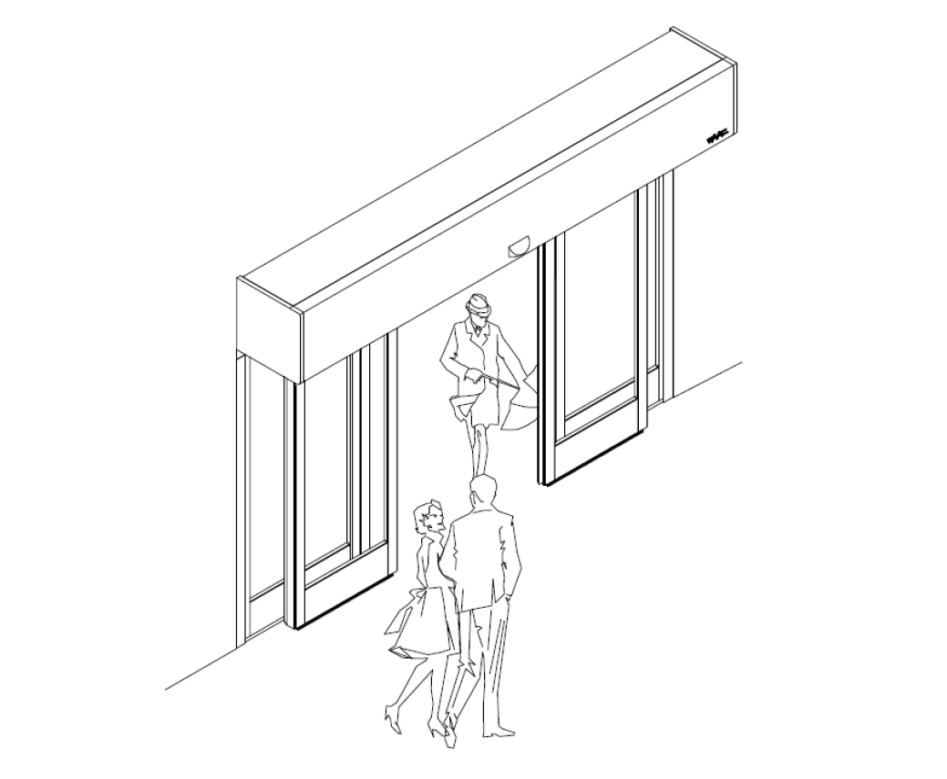

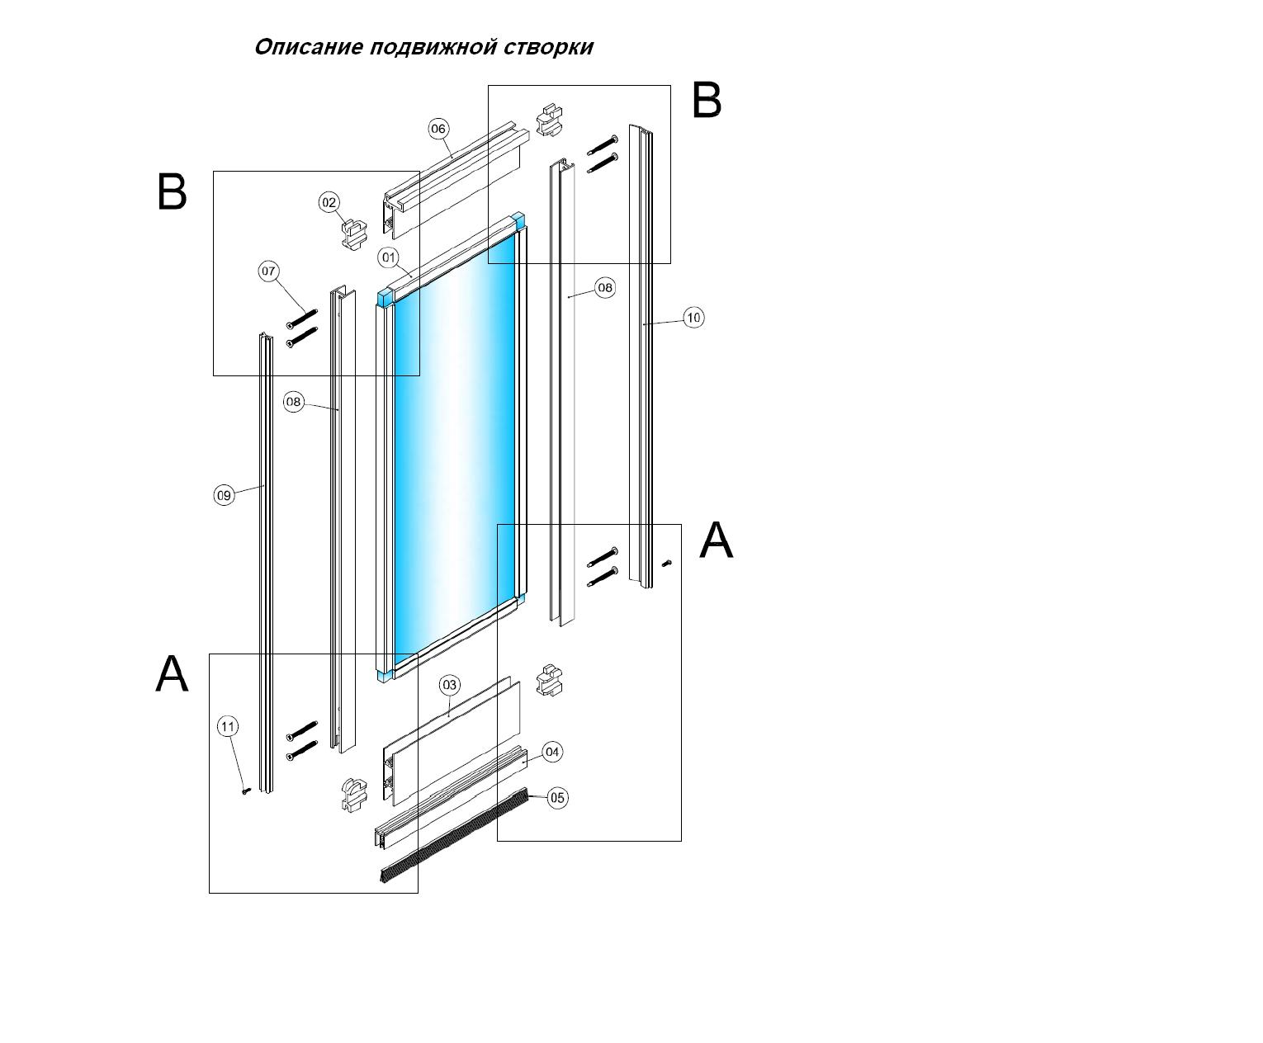

Перечень работ по сборке створки (подвижной и неподвижной)

Перечень материалов и инструментов необходимый для сборки створки: широкий стол для поддержания стекла, ножницы, смазка, жидкий клей или герметик.

Расположите лист стекла горизонтально на столе после того как нарежете стекло в нужный вам размер (рис.1), подготовьте к использованию смазку либо жидкий клей, затем возьмите ножницы и произведите 3 (три) надреза на резине, предварительно смазав ее смазкой. Нарезку необходимо начинать с низу вверх, как показано на (рис.2) придерживаясь, чтобы результат обрезинивания створки был как на (рис.5). В завершении обрезинивания створки все стороны стекла должны быть покрыты резиной за исключением краев стекла как показано на (рис.4, рис.5).
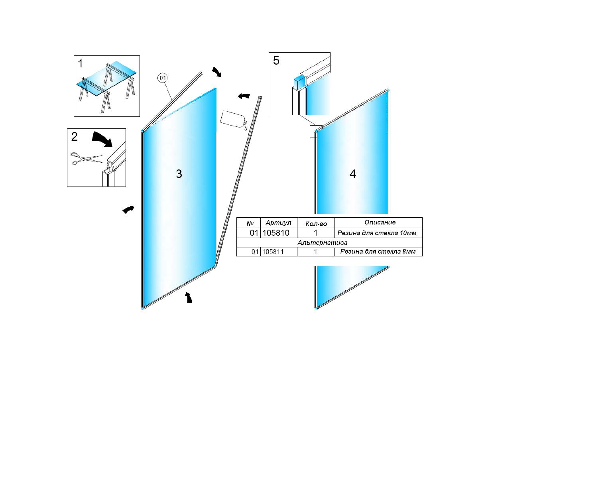

Описание сборки — УЗЛА «А»

Перечень материалов и инструментов необходимый для сборки: прорезиненный молоток, киянка.

После прорезинивания створки, вставьте и забейте две пластиковых вставки в торец нижнего профиля ригеля (рис.1), затем вденьте направляющий профиль (№04) снизу нижнего профиля ригеля. Прислоните нижний профиль ригеля к стеклу и аккуратно подбивая его наденьте на стекло (рис.2). После того, как нижний ригель надет, вставьте в направляющий профиль щеточный уплотнитель (№05), как показано на (рис.3).
Помните, что расположение щетки находится со стороны автоматического привода!

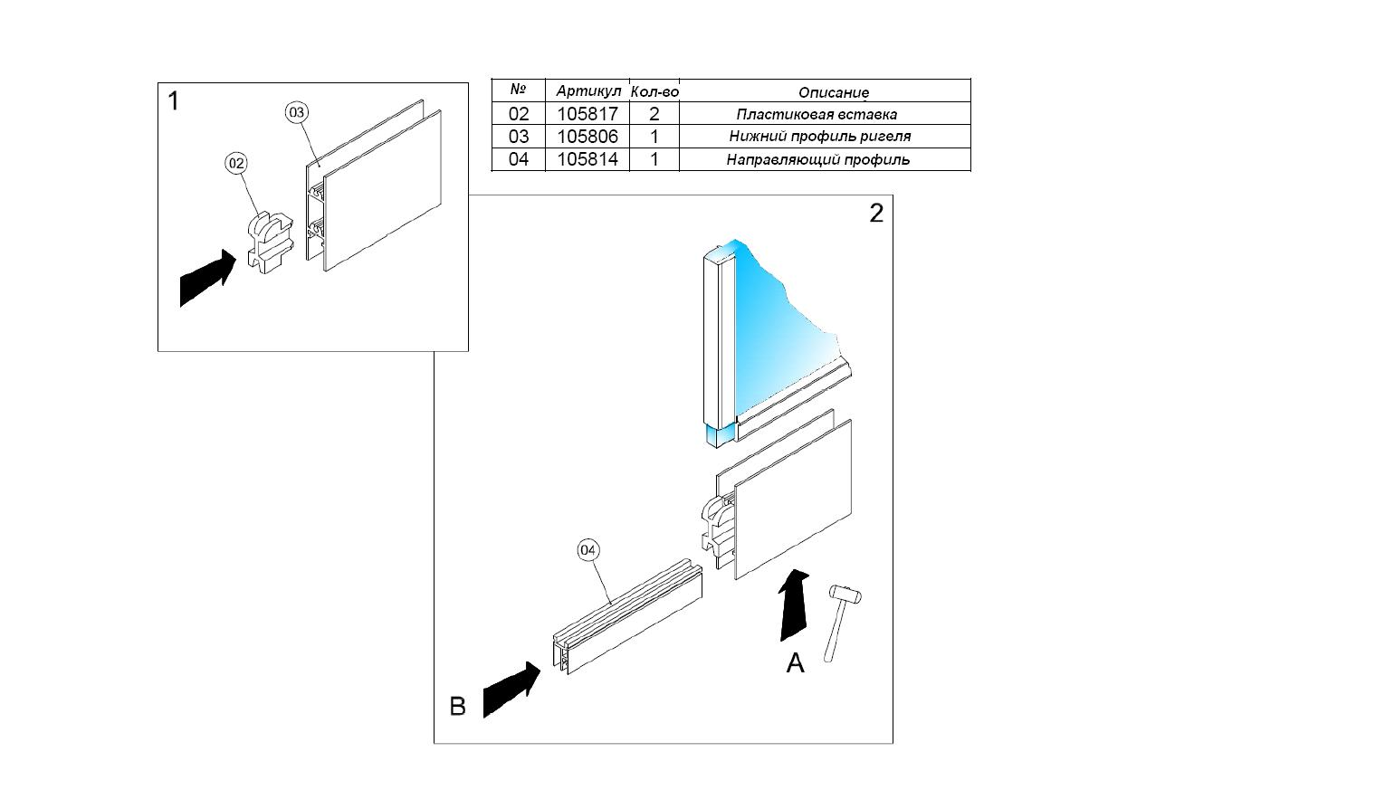
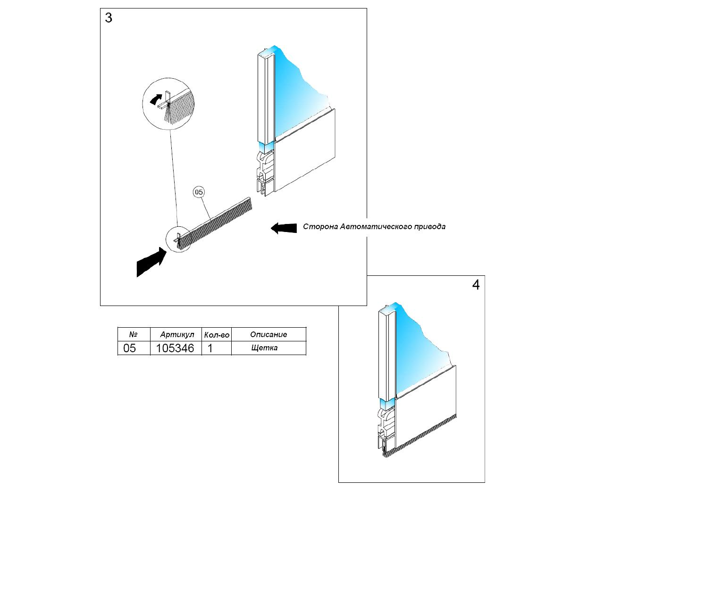

Описание сборки — УЗЛА «В»

Перечень материалов и инструментов необходимый для сборки: прорезиненный молоток, киянка.

Вставьте и забейте две пластиковых вставки в торец верхнего подвесного профиля (рис.1), затем прислоните верхний подвесной профиль к стеклу и аккуратно подбивая его наденьте на стекло (рис.2-3).
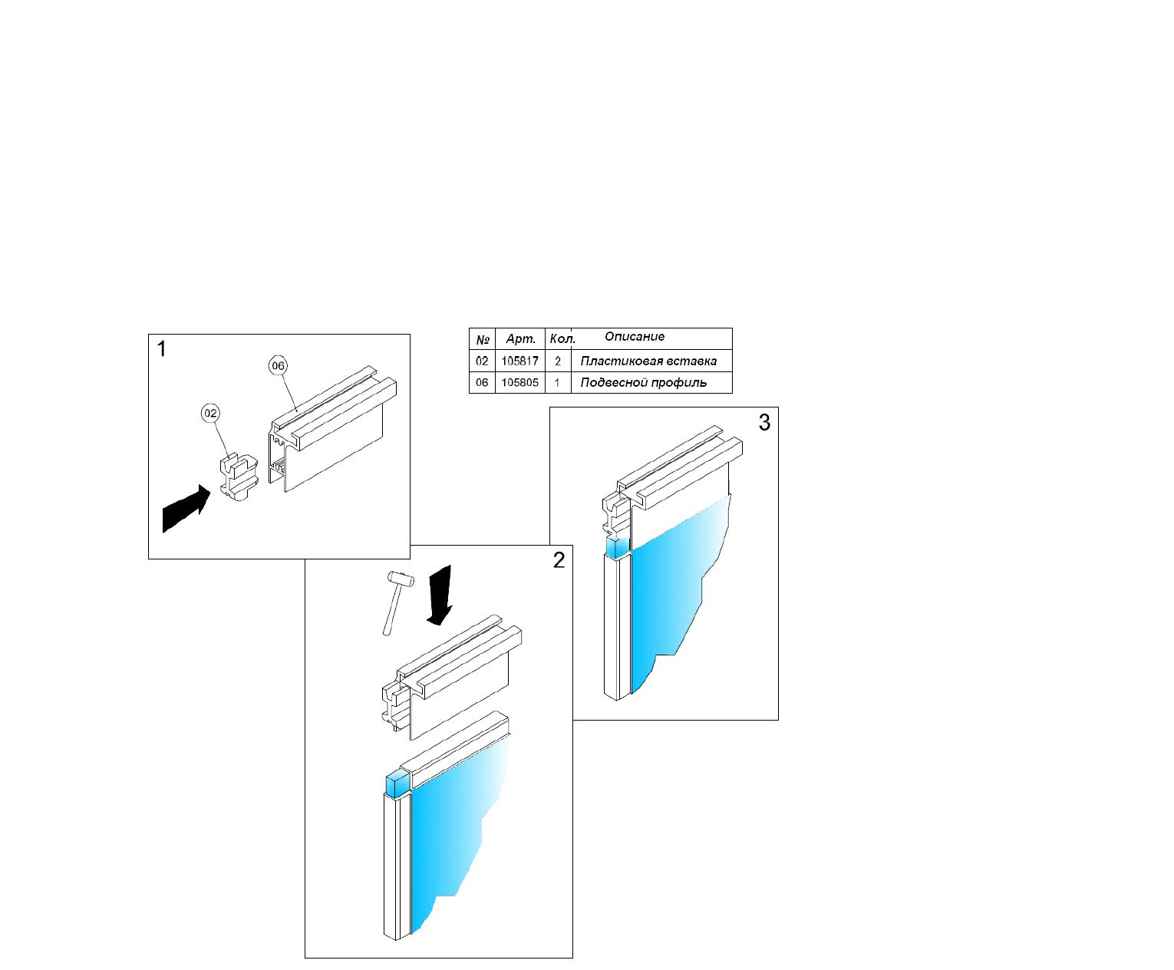

Крепление вертикального профиля к — УЗЛАМ «А и В»

Перечень материалов и инструментов необходимый для сборки: прорезиненный молоток, киянка, шуруповерт со сверлом и крестовой насадкой, 8 шт. саморезов М 4,8х50 (входящих в комплект крепежа для подвижной створки).

Возьмите вертикальный профиль в левую руку и вставьте его в левую часть стекла, когда вертикальный профиль прикоснется к верхней и нижней пластиковой вставке, используйте киянку или прорезиненный молоток, чтобы забить вертикальный профиль в них. Высверлите отверстия при помощи шуруповерта и закрутите саморезы в сделанные отверстия, как показано на (рис.1-2). Придерживая створку левой рукой произведите аналогичную операцию с правой частью створки.
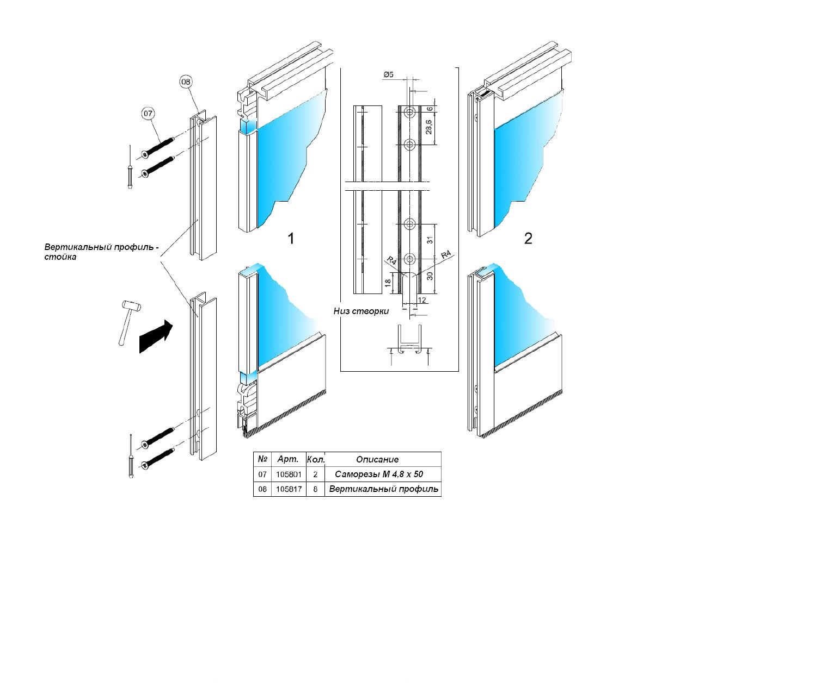

Описание монтажа резины на готовую створку — УЗЛЫ «А и В»

Перечень материалов и инструментов необходимый для сборки: шуруповерт со сверлом и крестовой насадкой, ножницы, смазка или жидкий клей, 2 шт. саморезов М 3,2х20 (не входящих в комплект крепежа для подвижной створки).

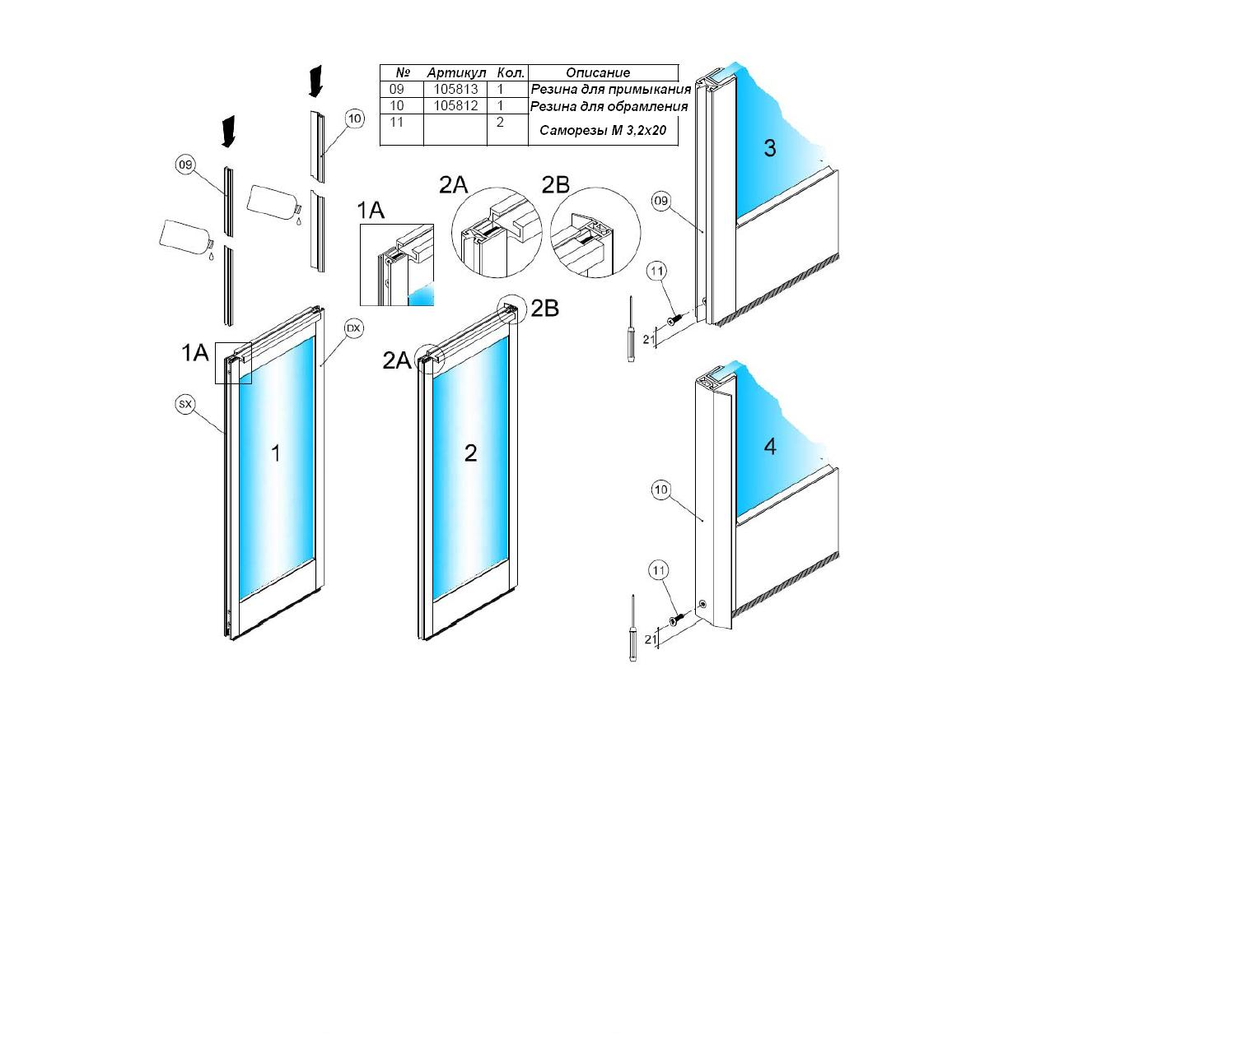
После того как вы закончите сборку рамки из алюминиевых профилей, поместите торцевую резину для примыкания подвижных створок (№09), предварительно смазав ее смазкой либо жидким клеем в левый паз створки (рис.1А), до положения (рис. 2А). Произведите аналогичную операцию в правой части створки с торцевой резиной для примыкания подвижной створки с обрамлением проема (рис.2В). Зафиксируйте резину с обоих сторон саморезами М 3,2х20 аналогично, как на (рис.3-4).

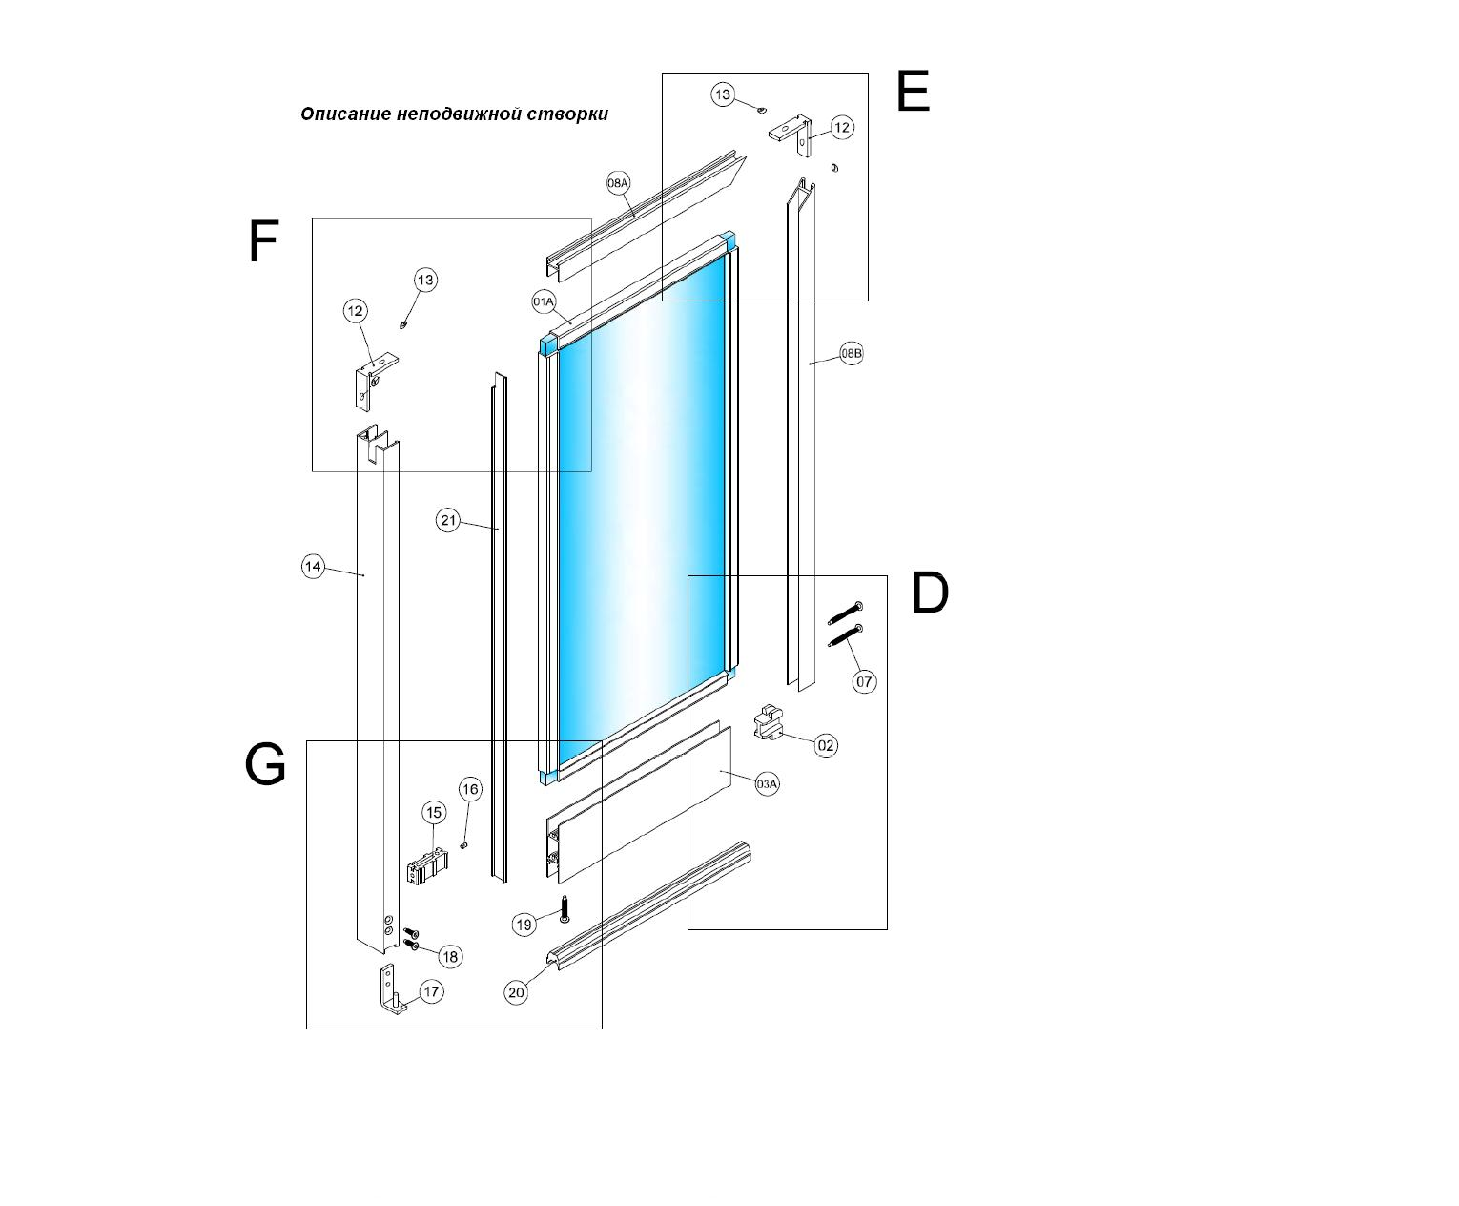
Описание сборки — УЗЛА «D»

Перечень материалов и инструментов необходимый для сборки: прорезиненный молоток, киянка.

После прорезинивания створки, вставьте и забейте две пластиковых вставки в торец нижнего профиля ригеля (рис.1). Прислоните нижний профиль ригеля к стеклу и аккуратно подбивая его наденьте на стекло (рис.2-3).

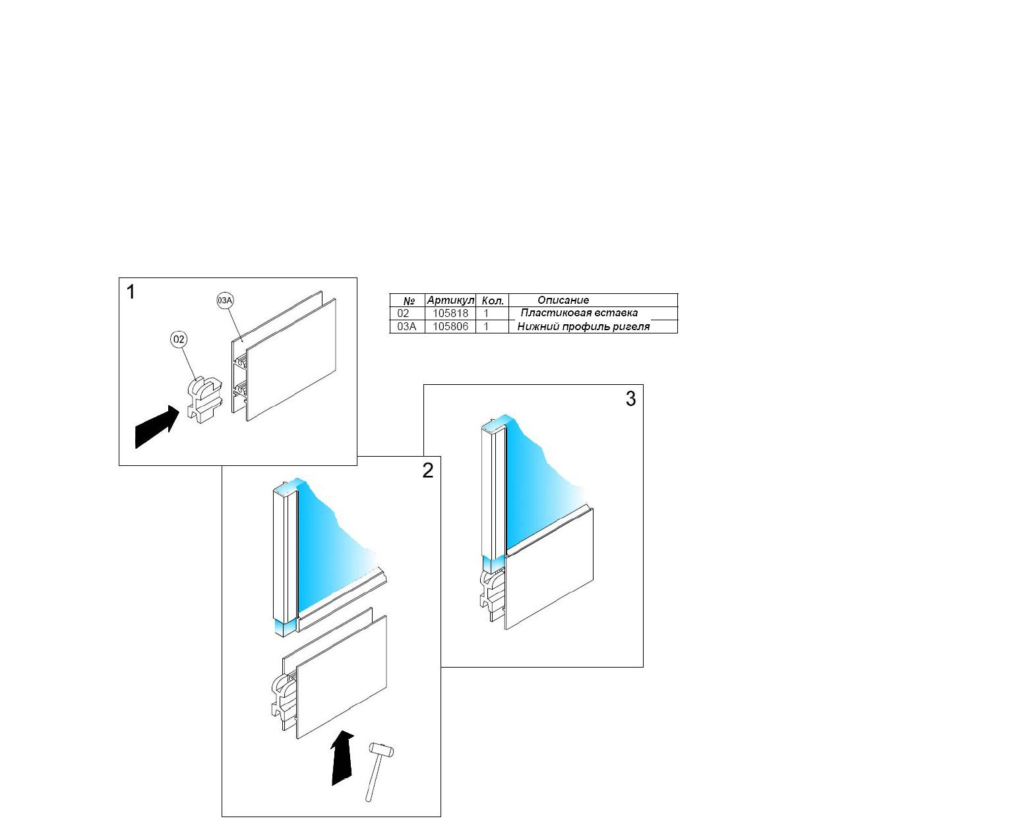

Описание сборки — УЗЛА «Е»

Перечень материалов и инструментов необходимый для сборки: прорезиненный молоток, шестигранный ключ 2,5мм, 2 шпонки М6 х 5 (входящих в комплект крепежа для неподвижных створок).

Вставьте уголок (№12) в паз вертикального профиля (№08В, №08А), как показано на (рис. 1-2), затем возьмите шестигранный ключ на 2,5 и заверните шпонки в уголок, до того момента пока уголок встанет в распор с пазом вертикального профиля (рис. 3).
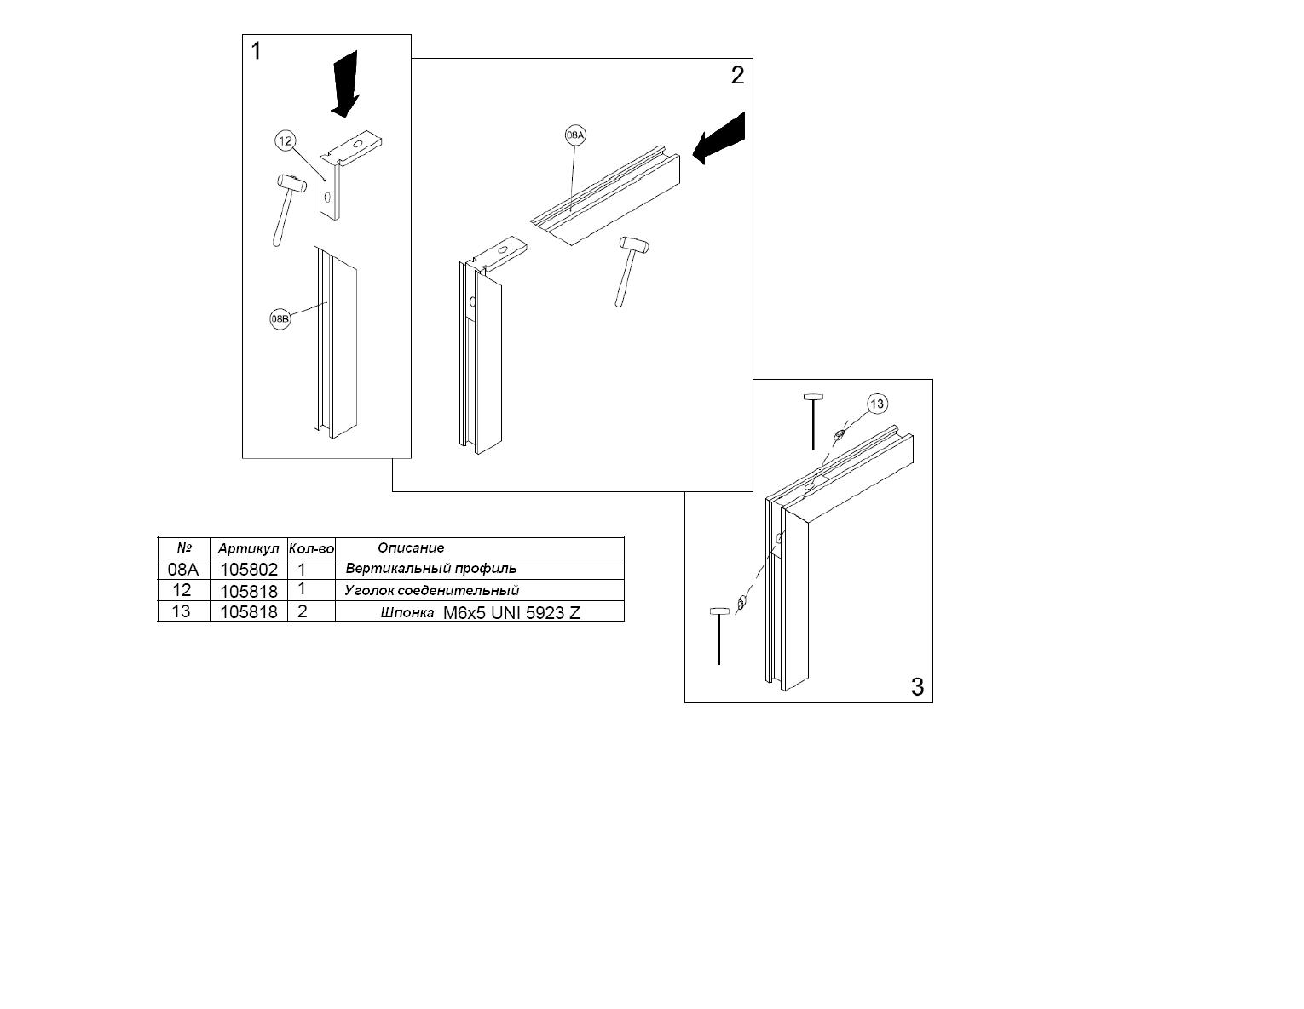

Описание сборки — УЗЛОВ «Е и D »

Перечень материалов и инструментов необходимый для сборки: прорезиненный молоток, киянка, шуруповерт со сверлом и крестовой насадкой, 2 шт. самореза М 4,8х50 (входящих в комплект крепежа для неподвижной створки).

Возьмите уже собранную левую часть рамки (описание сборки — узел «Е»), затем наденьте часть рамки на уже обрезиненную левую часть стекла, аккуратными движениями забейте профиль на стекло обрезиненным молотком или киянкой.
Высверлите отверстия в нижней части вертикального профиля при помощи шуруповерта и закрутите саморезы в сделанные отверстия, как показано на (рис.1).
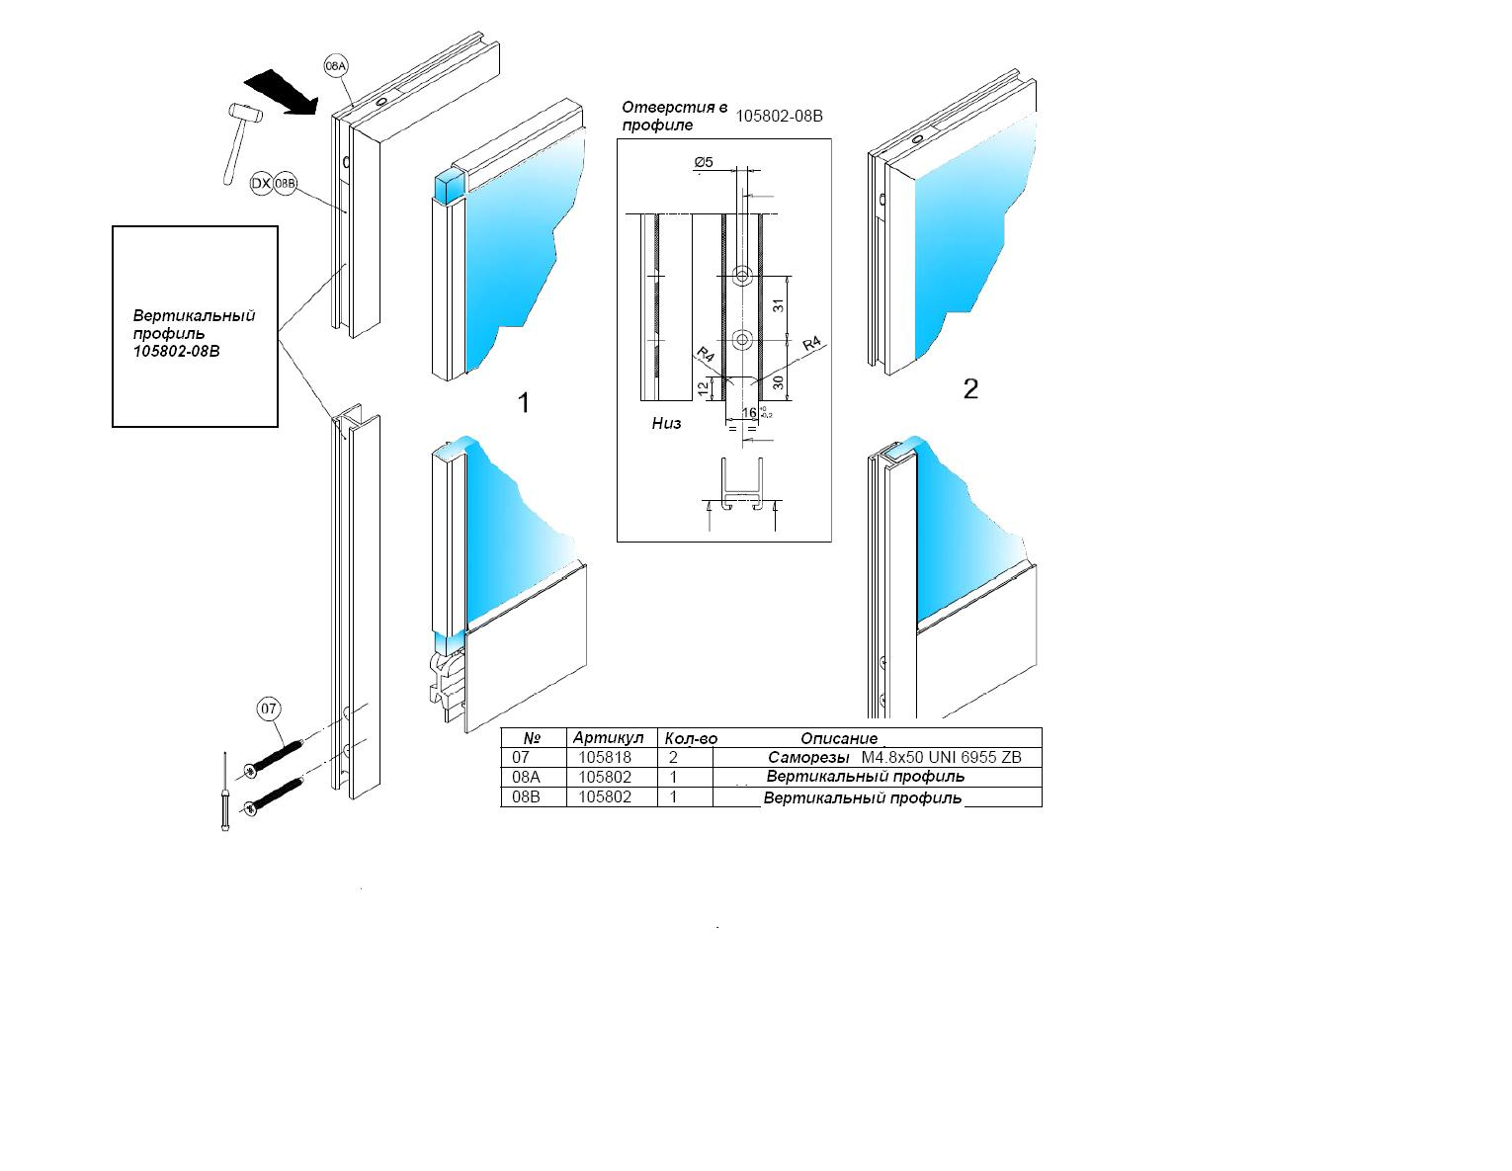

Описание сборки — УЗЛОВ «F и G »

Перечень материалов и инструментов необходимый для сборки: прорезиненный молоток, киянка, шуруповерт со сверлом и крестовой насадкой,ключ шестигранник 2,5мм, 2шт. шпонки М6х5(входящих в комплект крепежа для неподвижной створки),1шт. шпонка М6х12(входящая в комплект крепежа для неподвижной створки), 2 шт. самореза М 5х12 (входящих в комплект крепежа для неподвижной створки).

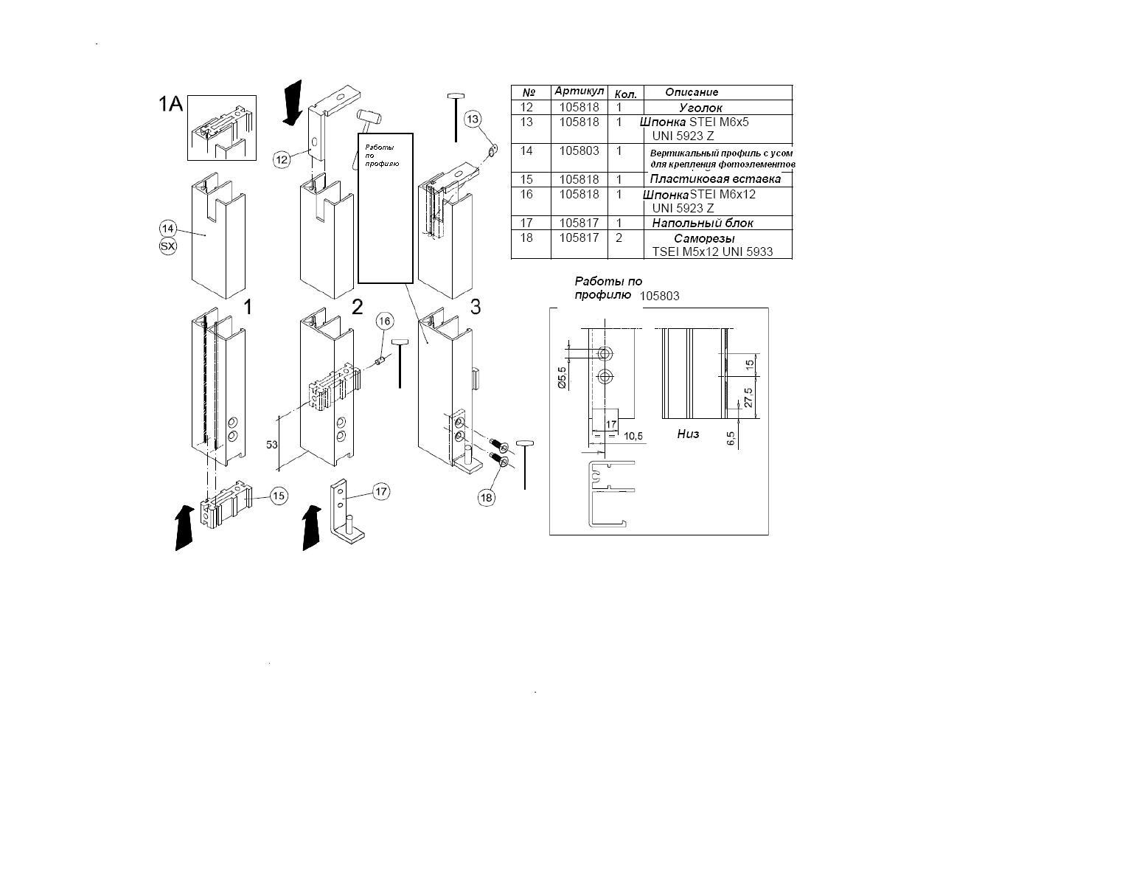
Вставьте пластиковую вставку (№15) в вертикальный профиль для неподвижной створки с усом для крепления фотоэлементов (рис.1), затем закрепите ее при помощи ключа шестигранника 2,5м, используя при этом крепежный элемент — шпонку М6х12 (рис.2). Затем вставьте уголок в верхнюю часть вертикального профиля створки с усом для крепления фотоэлементов и при помощи шестигранного ключа 2,5мм заверните в уголок шпонку М6х5, до момента, когда уголок встанет в распор с вертикальным профилем для неподвижной створки с усом для крепления фотоэлементов (рис.2-3).Затем просверлите два отверстия при помощи дрели 2 отверстия под напольный блок (№14), как показано на (рис.3) и приверните его используя саморезы М5х12 и шестигранный ключ 2,5мм (рис.3).

Описание сборки — УЗЛОВ «F и G »

Перечень материалов и инструментов необходимый для сборки: прорезиненный молоток, киянка, шуруповерт со сверлом и крестовой насадкой, 1 шт. саморез М 4,8х32 (входящих в комплект крепежа для неподвижной створки).
Вставьте вертикальный профиль с усом для крепления фотоэлементов в обрезиненный лист стекла. Используйте обрезиненный молоток, либо киянку, чтобы надеть собранную часть рамки на стекло (рис.1). Зафиксируйте пластиковую вставку и уголок при помощи крепежного элемента (№19,№13), как показано на (рис.2, 2А).Вставьте крышку (№21) в вертикальный профиль с усом для фотоэлементов.
